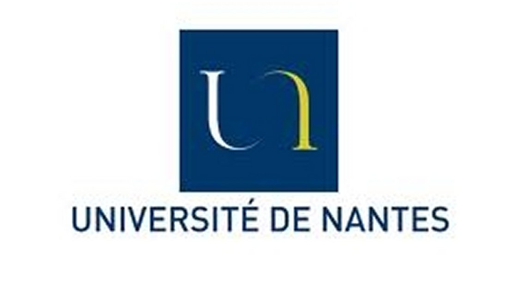 | 

FORMATION REGLEMENTAIRE A LA CHIRURGIE EXPERIMENTALE
BULLETIN D’INSCRIPTION – ORGANISMES PRIVES
Je, soussigné :
Nom : … Prénom : …
Fonction : …
Mail :
 Je souhaite m’inscrire à la formation réglementaire en chirurgie expérimentale qui aura lieu du 30 novembre au 02 décembre 2026 à l’Université de Nantes (montant de l’inscription : 1500€ HT)
 Je souhaite également m’inscrire à un module de travaux pratiques in vivo complémentaire, non obligatoire* (montant de l’inscription : (800€ la journée) :
 injection ciblée chez la souris (précisez svp le site d’injection : …………...)
 pose de pompe Alzet chez la souris
 ovariectomie/vasectomie ou autre exérèse (à préciser : …………..) chez la souris
 autre, précisez : …………………………….
* les travaux pratiques complémentaires seront organisés le 03 et 04 décembre 2026 en fonction du nombre des inscrits. Veuillez s’il vous plait préréserver les deux dates, vous serez recontacté rapidement par la formatrice après vos inscriptions, qui vous précisera la date à réserver et les modalités
Remarque importante : pour la formation obligatoire initiale, l’attestation ne pourra être remise que si le participant est présent durant toute la durée de la formation, sans retard.
INFORMATIONS IMPORTANTES ET OBLIGATOIRES :
Facturation :
- Organisme financeur et Adresse complète :
- Nom + mail Contact facturation :
(Merci de bien valider en amont le financement par votre entité)
Convention de formation :
- Organisme / Adresse complète :
- Nom du signataire + fonction :
- Mail Contact convention :
Remarque : les modules de travaux pratiques in vivo ne sont pas obligatoires pour obtenir une attestation de suivi formation réglementaire reconnue par les autorités mais leur suivi est recommandé par les formateurs, en particulier pour les personnes ayant des difficultés à se faire aider par des tuteurs internes car il permet la mise en application pratique en conditions réelles de chirurgie de tous les principes enseignés.
Date : Signature :

Bulletin à transmettre à Estelle MASSE : secreteriatvetsalius@vetsalius.com

